Озеро Ая
Озеро Ая (ещё его называют Айское) — красивое и очень популярное место в Алтайском крае.
Почему так называется?
В переводе с алтайского «Ая» («Ай») означает «луна». Форма озера действительно напоминает серп. С этим связана легенда: когда-то в тех местах жил людоед Дельбеген. Жители молили луну о спасении, и она спустилась на землю, схватила злодея и бросила в Катунь. От удара образовались волны, затопившие место, где стояла луна, — так появилось озеро. 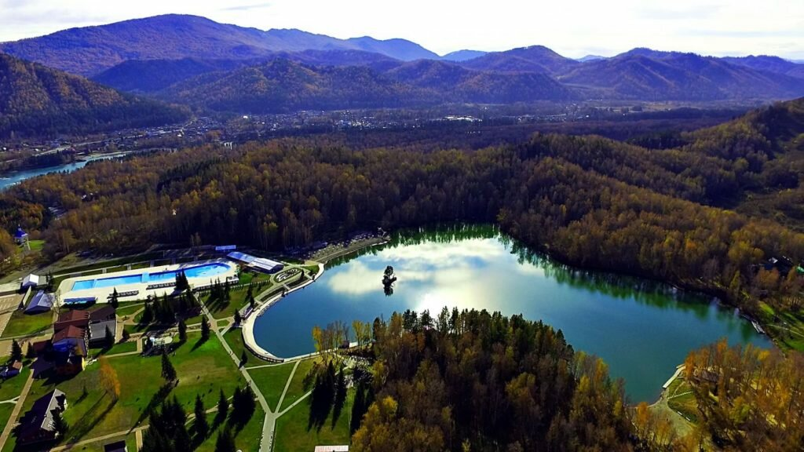
Чем заняться
Озеро привлекает разными видами отдыха:
- Пляжный отдых. Летом вода прогревается до +20…+22 °C (а в жаркие дни и выше) — это одно из немногих мест в регионе, где комфортно купаться. На берегу есть оборудованные зоны: например, пляж на территории «Парк-отеля Ая»
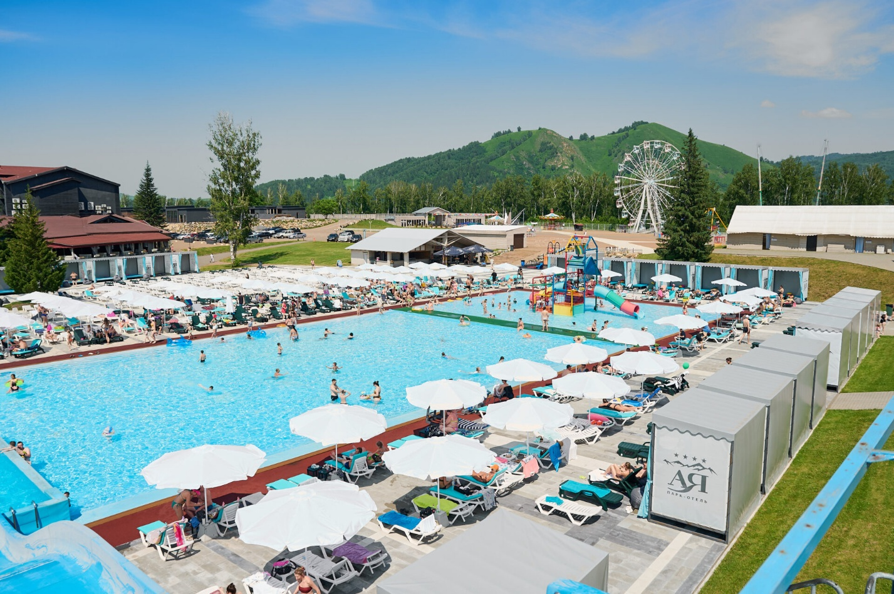
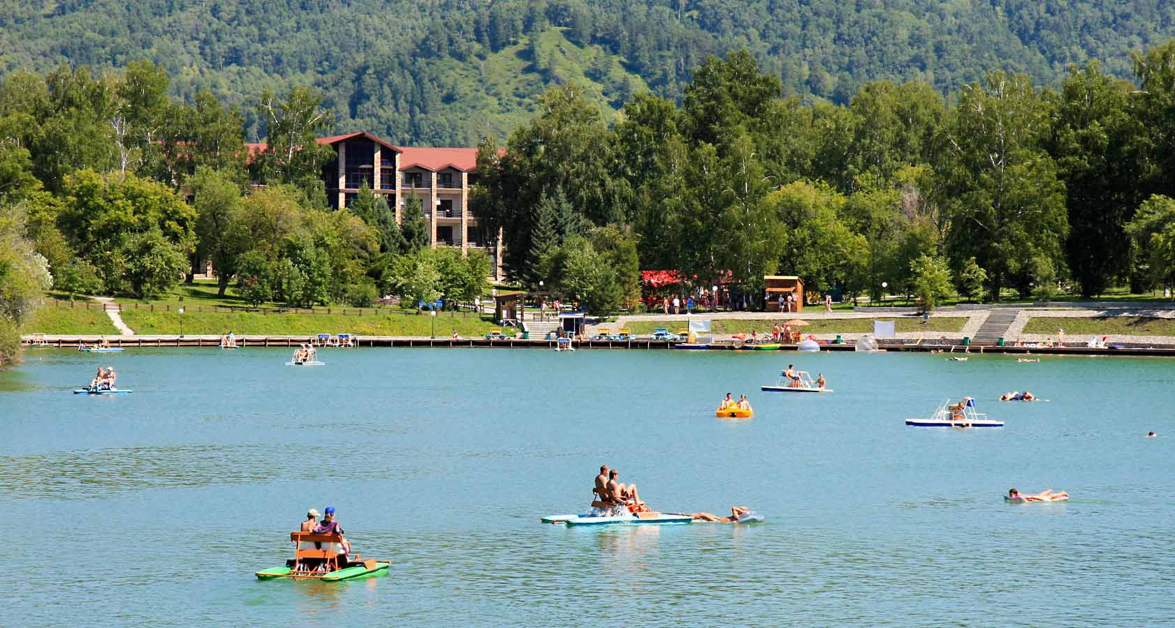
- Водные развлечения. Можно взять в прокат лодку, катамаран или sup-борд.
- Рыбалка. В озере водятся плотва, щука, окунь, ёрш, карась и другие виды. Ловить можно как с берега, так и с лодки. tourister.ru +1
- Экскурсии и прогулки. Рядом много интересного: скальный выступ «Чёртов палец» (с него открывается панорамный вид), пешеходный деревянный мост с живописными видами, питомник растений.

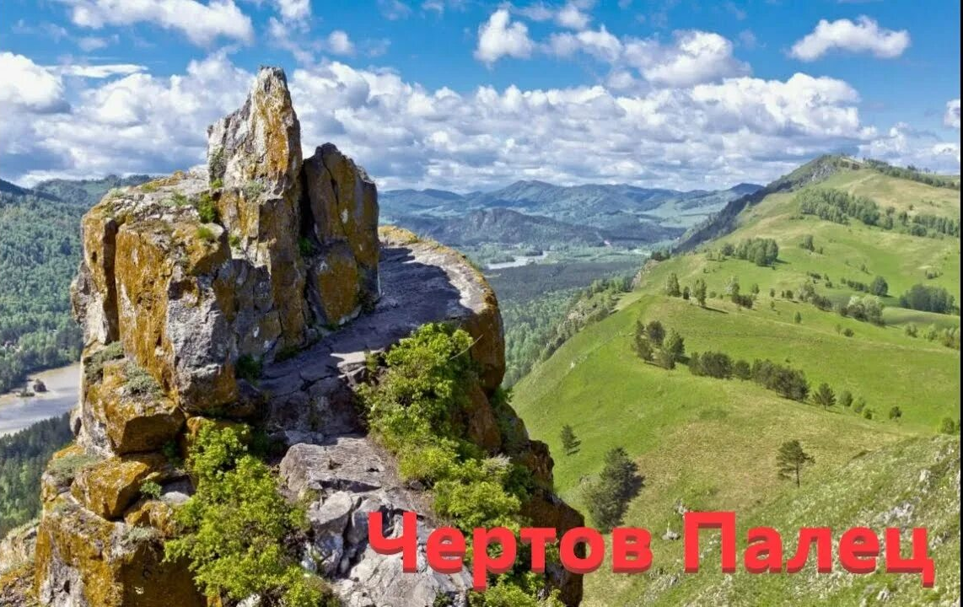
- Активный отдых. Организуют пешие, велосипедные и конные маршруты по окрестностям.
- Зимний отдых. Озеро замерзает в ноябре, и на льду устраивают каток. Также можно кататься на лыжах, а на турбазах — участвовать в зимних развлечениях и праздновать Новый год.

«Бирюзовая Катунь»
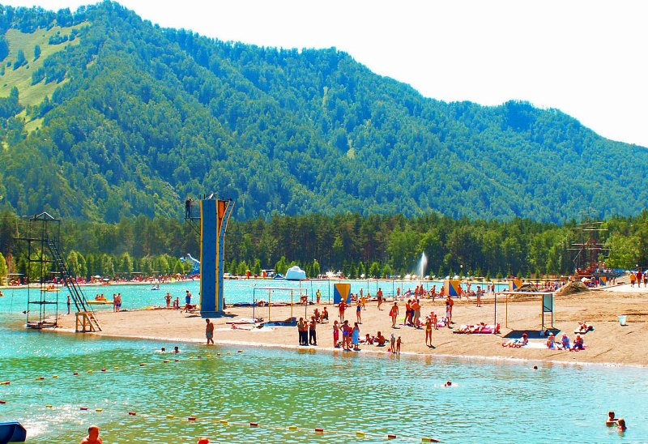
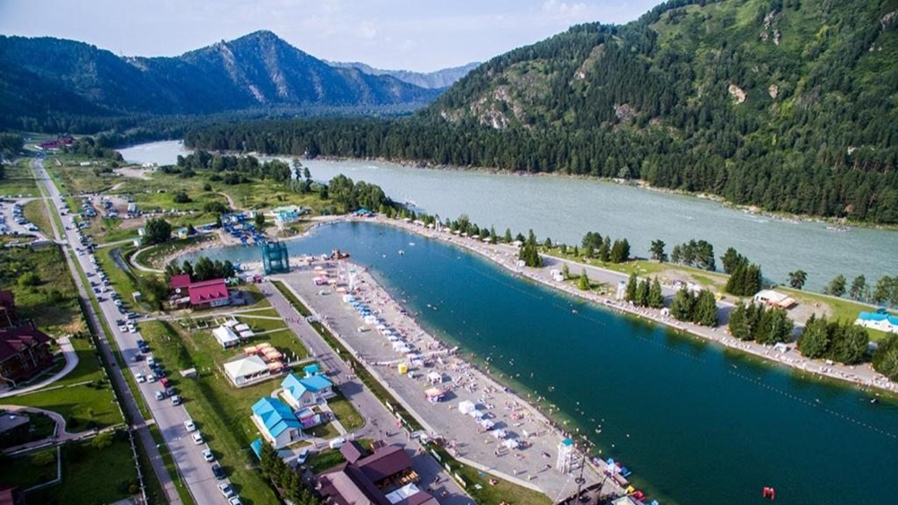
«Бирюзовая Катунь» — особая экономическая зона туристско-рекреационного типа в Алтайском крае на берегу реки Катунь недалеко от Чуйского тракта и в 35 км от Горно-Алтайска: здесь есть искусственное озеро с пляжем и аквапарком, маршруты для рафтинга, Тавдинские пещеры, археологический парк «Перекрёсток миров», пасеки, мини-зоопарк, конные прогулки, разнообразные варианты размещения — от глэмпингов до пятизвёздочных отелей, а зимой зона работает как горнолыжный курорт с трассами для лыж, сноуборда и сноутюбинга.
Тавдинские пещеры
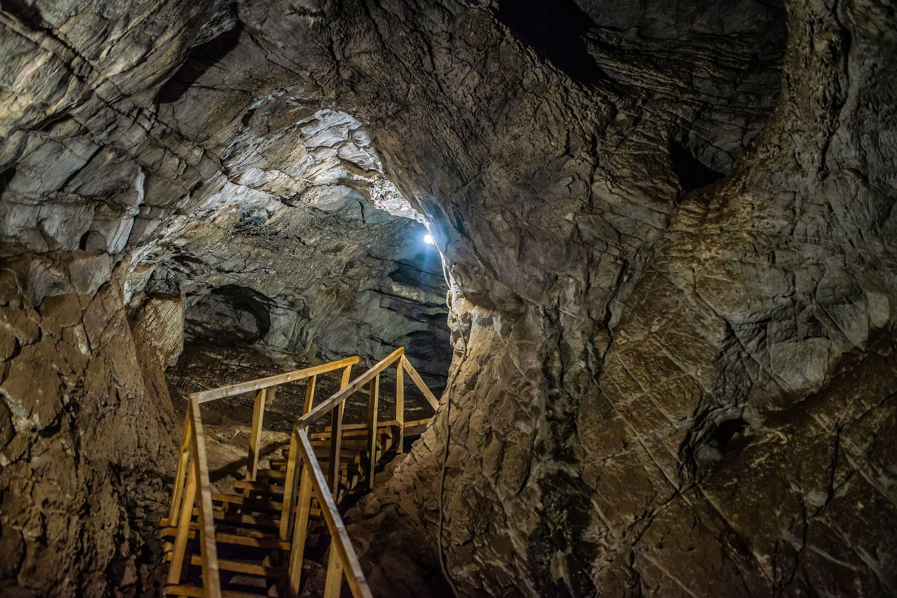
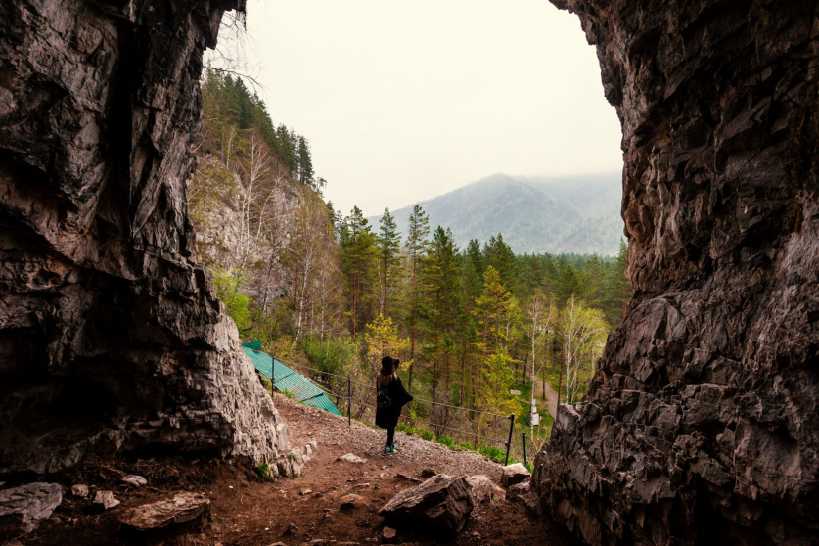
Тавдинские (или Талдинские) пещеры — загадочный подземный лабиринт на левом берегу Катуни в парке «Бирюзовая Катунь»: здесь исследовано около 30 пещер, а всего их может быть почти сотня, причём входы прячутся высоко в скалах — на высоте от 40 до 200 метров над рекой; самая популярная у туристов — Большая Тавдинская пещера («Девичьи слёзы»), где по стенам стекают капельки воды, а для удобства гостей проложены деревянные настилы и проведено освещение; рядом можно увидеть и другие чудеса природы — например, Талдинскую карстовую арку и Грот Ихтиандра, которые делают путешествие по этим местам по-настоящему волшебным.

